Informe de responsabilidades
La subida de este documento firmado al repositorio es obligatoria para acceder a la sustentación y debe hacerse a más tardar el día anterior a la misma. Es obligatorio solo para entregas en pareja.

Nombre del componente desarrollado (clase , métodos o funciones) | Descripción breve de dicho componente | Porcentaje de complejidad respecto al desarrollo global | Desarrollador principal (nombre de sólo una persona)
piezas.cpp / piezas.h | Creación, representación y manipulación básica de las piezas | 20% | jean
rotar.cpp / rotar.h | Implementación de la rotación de las piezas | 15% | mateo
colisiones.cpp / colisiones.h | Detección de colisiones con bordes y otras piezas | 15% | jean
tablero.cpp / tablero.h | Manejo del tablero y actualización del estado del juego | 20% | jean
tablero.cpp / tablero.h | Validaciones, eliminación de filas y reglas del juego | 15% | mateo
main.cpp | Integración del sistema y flujo principal del programa | 15% | mateo

Tabla resumen
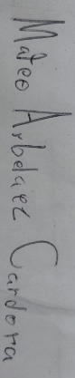
Nombre del integrante  (Una fila por integrante del equipo) | Nombre de todos los componentes desarrollados | Porcentaje total desarrollado  (la suma de los ítems es 100)
mateo | Implementación de la rotación de las piezas, Validaciones, eliminación de filas y reglas del juego, Integración del sistema y flujo principal del programa | 45%
jean | Creación, representación y manipulación básica de las piezas, Detección de colisiones con bordes y otras piezas, Manejo del tablero y actualización del estado del juego | 55%
 | Total | 100%
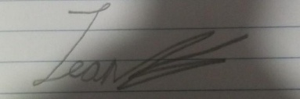

Nombre y firma autógrafa del integrante 1:____________________ Nombre y firma autógrafa del integrante 2:___ ________________

Nota: La repartición de responsabilidades especificada en este formato no exime a ninguno de los miembros del equipo de la responsabilidad de conocer y explicar el análisis y diseño de las estrategias que fundamentan toda la solución entregada.

